PROTEÍNAS DE BENCE JONES (BJ)

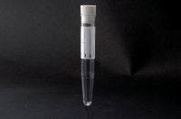
RECIPIENTE: 1 tubo de 10 ml.

Recogida: muestra extemporánea; se recomienda la segunda muestra de la mañana (recogida entre las 6:00 y las 9:00).

Es posible realizar la recogida en el Centro de Extracciones.

Consérvela en la nevera y entréguela en 1 h en el Centro de Extracciones.

